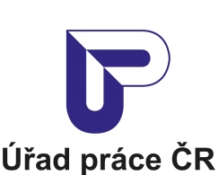

Krajská pobočka Úřadu práce ČR
v Karlových Varech

Měsíční statistická zpráva
září 2018

Zpracoval: Mgr. Petra Dolejšová
https://portal.mpsv.cz/upcr/kp/kvk/tiskove_zpravy

Informace o nezaměstnanosti v Karlovarském kraji

k 30. 09. 2018
V tomto měsíci celkový počet uchazečů o zaměstnání poklesl o 2,1 % na 5 803 počet hlášených volných pracovních míst poklesl o 2,6 % na 8 493 a podíl nezaměstnaných osob poklesl na 2,7 %.
K 30. 9. 2018 evidoval Úřad práce ČR (ÚP ČR), Krajská pobočka v Karlových Varech celkem 5 803 uchazečů o zaměstnání. Jejich počet byl o 124 nižší než na konci předchozího měsíce, ve srovnání se stejným obdobím minulého roku je nižší o 2 078 osob. Z tohoto počtu bylo 5 197 dosažitelných uchazečů o zaměstnání ve věku 15 – 64 let. Bylo to o 142 méně než na konci předchozího měsíce. Ve srovnání se stejným obdobím minulého roku byl jejich počet nižší o 1 882 osob.
V průběhu měsíce bylo nově zaevidováno 1 214 osob. Ve srovnání s minulým měsícem to bylo více o 225 osob a v porovnání se stejným obdobím předchozího roku méně o 86 osob.
Z evidence během měsíce odešlo celkem 1 338 uchazečů (ukončená evidence, vyřazení uchazeči). Bylo to o 242 osob více než v předchozím měsíci a o 261 osob méně než ve stejném měsíci minulého roku. Do zaměstnání z nich ve sledovaném měsíci nastoupilo 779, tj. o 231 více než v předchozím měsíci a o 116 méně než ve stejném měsíci minulého roku, 174 uchazečů o zaměstnání bylo umístěno prostřednictvím úřadu práce tj. o 71 více než v předchozím měsíci a o 25 více než ve stejném období minulého roku, 559 uchazečů bylo vyřazeno bez umístění.
Meziměsíční pokles byl zaznamenán v okrese Karlovy Vary (- 2,8 %) a v okrese Sokolov (- 2,6 %). Meziměsíční přírůstek byl zaznamenán v okrese Cheb (0,4).
Ke konci měsíce září bylo evidováno na ÚP ČR, Krajské pobočce v Karlových Varech 3 055 žen. Jejich podíl na celkovém počtu uchazečů činil 53 %. V evidenci bylo 722 osob se zdravotním postižením, což představovalo 12,4 % z celkového počtu nezaměstnaných.
Ke konci tohoto měsíce bylo evidováno 355 absolventů škol všech stupňů vzdělání a mladistvých, jejich počet vzrostl ve srovnání s předchozím měsícem o 164 osob a ve srovnání se stejným měsícem minulého roku byl nižší o 31 osob. Na celkové nezaměstnanosti se podíleli 6,1 %.
Podporu v nezaměstnanosti pobíralo 1 548 uchazečů o zaměstnání, tj. 26,7 % všech uchazečů vedených v evidenci.
Podíl nezaměstnaných osob, tj. počet dosažitelných uchazečů o zaměstnání ve věku 15 - 64 let k obyvatelstvu stejného věku, k 30. 9. 2018 se meziměsíčně snížil o 0,1 % a činil 2,7 %.
Podíl nezaměstnaných stejný nebo vyšší než republikový průměr vykázal 1 okres, a to Sokolov 3,7 %. Nejnižší podíl nezaměstnaných byl zaznamenán v okrese Cheb 1,7 % a v okrese Karlovy Vary byl 2,7 %.
Podíl nezaměstnaných žen poklesl na 2,9 %, podíl nezaměstnaných mužů se nezměnil a činil 2,5 %.
Karlovarský kraj evidoval k 30. 9. 2018 celkem 8 493 volných pracovních míst. Jejich počet byl o 222 nižší než v předchozím měsíci a o 2 250 vyšší než ve stejném měsíci minulého roku. Na jedno volné pracovní místo připadalo v průměru 0,7 uchazeče, z toho nejvíce v okrese Sokolov (2,0). Z celkového počtu nahlášených volných míst bylo 569 vhodných pro osoby se zdravotním postižením (OZP), na jedno volné pracovní místo připadalo 1,3 OZP. Volných pracovních míst pro absolventy a mladistvé bylo registrováno 2 214, na jedno volné místo připadalo 0,2 uchazečů této kategorie.
V rámci aktivní politiky zaměstnanosti (APZ) bylo od počátku roku 2018 prostřednictvím příspěvků APZ podpořeno 1 466 osob, do rekvalifikačních kurzů bylo zařazeno 150 osob.
Oborem činnosti, který byl v tomto měsíci podpořen prostřednictvím SÚPM – SVČ, byl: masérské, rekondiční a regenerační služby.
Podrobnější statistické údaje o nástrojích APZ naleznete na stránkách Integrovaného portálu MPSV, v měsíčních statistikách nezaměstnanosti http://portal.mpsv.cz/sz/stat/nz/mes.

- Základní charakteristika vývoje nezaměstnanosti a volných pracovních míst v Karlovarském kraji

Tabulka č. 1 - Vývoj nezaměstnanosti
ukazatel |  | stav k
 |  | 30. 9. 2017 | 31. 8. 2018 | 30. 9. 2018
evidovaní uchazeči o zaměstnání |  | 7 881 | 5 927 | 5 803
- z toho | ženy | 4 066 | 3 196 | 3 055
 | absolventi a mladiství | 386 | 191 | 355
 | uchazeči se zdravotním postižením | 948 | 746 | 722
uchazeči s nárokem na PvN |  | 1 614 | 1 697 | 1 548
podíl nezaměstnaných osob v %¹⁾ |  | 3,6 | 2,8 | 2,7
volná pracovní místa |  | 6 243 | 8 715 | 8 493
počet uchazečů na 1 volné pracovní místo |  | 1,3 | 0,7 | 0,7
1) od ledna 2013 nový ukazatel registrované nezaměstnanosti

Tabulka č. 2 - Tok nezaměstnanosti
ukazatel | Počet uchazečů ve sledovaném měsíci
 | září 2017 | srpen 2018 | září 2018
nově evidovaní uchazeči o zaměstnání | 1 300 | 989 | 1 214
uchazeči s ukonč. evidencí a vyřazení | 1 599 | 1 096 | 1 338
- z toho umístění celkem | 895 | 548 | 779
- z toho umístění úřadem práce | 149 | 103 | 174

Tabulka č. 3. – Nezaměstnanost v okresech k 30. 9. 2018
Okres | Počet nezaměstnaných |  | Volná pracovní místa | Počet uchazečů na 1 VPM | Podíl nezaměstnaných osob [%]
 | Celkem | z toho ženy
Cheb | 1150 | 594 | 3 196 | 0,4 | 1,7
Karlovy Vary | 2 257 | 1 189 | 4 088 | 0,6 | 2,7
Sokolov | 2 396 | 1 272 | 1 209 | 2,0 | 3,7

- Nástroje aktivní politiky zaměstnanosti v Karlovarském kraji

Tabulka č. 4 – Osoby podpořené v rámci APZ a rekvalifikace uchazečů
a zájemců o zaměstnání
ukazatel (celkový počet) | Stav k |  | Celkem od počátku roku do
 | 30. 9. 2017 | 30. 9. 2018 | 30. 9. 2017 | 30. 9. 2018
osoby podpořené v rámci APZ
veřejně prospěšné práce (VPP) | 326 | 167 | 327 | 171
veřejně prospěšné práce (VPP) - ESF¹⁾ | 339 | 434 | 362 | 433
společensky účelná prac. místa (SÚPM) | 10 | 8 | 9 | 11
společensky účelná prac. místa (SÚPM) - ESF¹⁾ | 396 | 366 | 459 | 358
SÚPM - samostatně výděleč. činnost (SVČ) | 33 | 17 | 23 | 13
SÚPM - samostatně výděleč. činnost (SVČ) - ESF¹⁾ | 8 | 10 | 4 | 3
chrán. prac. místa - zřízená | 22 | 20 | 6 | 0
chrán. prac. místa - SVČ osob se ZP | 1 | 0 | 0 | 0
ostatní nástroje APZ | 79 | 73 | 475 | 477
uchazeči a zájemci zařazení do rekvalifikací | 0 | 0 | 0 | 0
uchazeči a zájemci zařazení do rekvalifikací - ESF¹⁾ | 8 | 0 | 51 | 0
uchazeči a zájemci, kteří zahájili zvolenou rekvalifikaci | 0 | 0 | 0 | 0
uchazeči a zájemci, kteří zahájili zvolenou rekvalifikaci - ESF¹⁾ | 13 | 30 | 164 | 150
Osoby podpořené v rámci APZ celkem | 1 235 | 1 125 | 1 880 | 1 616
- financováno převážně z Evropského sociálního fondu

Podrobnější statistické údaje o nástrojích APZ naleznete na stránkách Integrovaného portálu MPSV, v měsíčních statistikách nezaměstnanosti http://portal.mpsv.cz/sz/stat/nz/mes.

- MAPA – ArcView - Podíl nezaměstnaných v okresech kraje (mapa kraje)

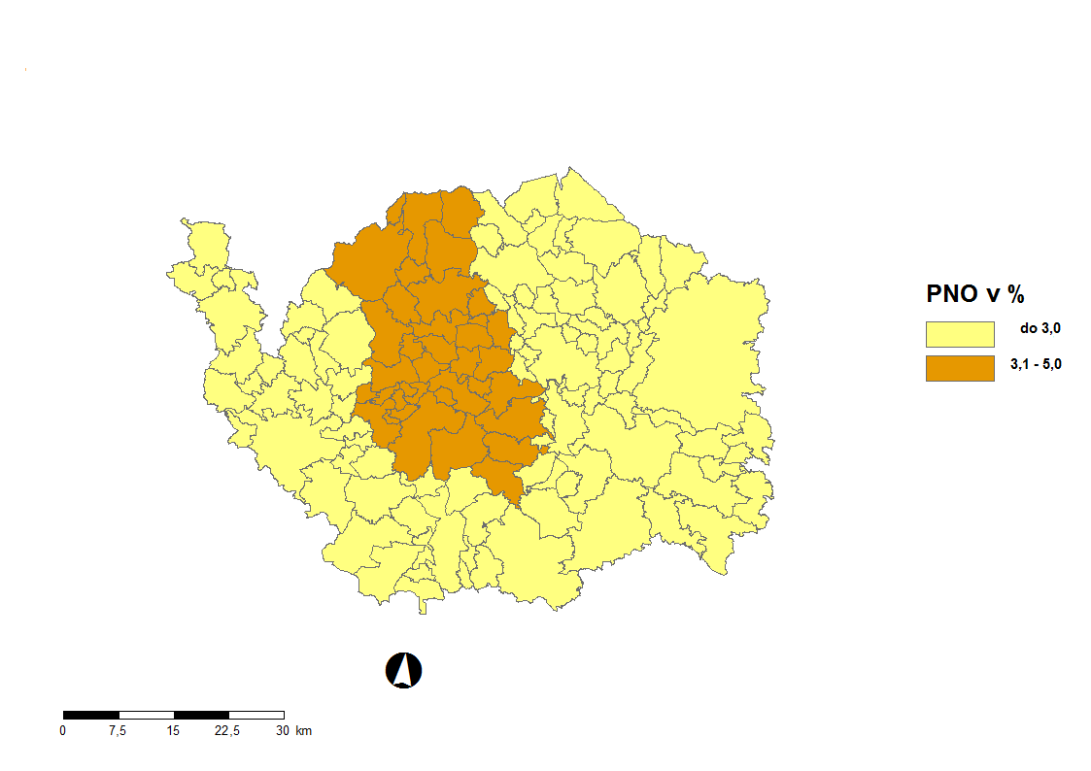

- GRAFY

- Podíl nezaměstnaných osob v okresech Karlovarského kraje a v ČR
k 30. 9. 2018

- Vývoj podílu nezaměstnaných v Karlovarském kraji v letech 2016 – 2018 v %

- Vývoj počtu uchazečů a VPM v Karlovarském kraji v letech 2016 - 2018

- Podíl nezaměstnaných osob v jednotlivých krajích ČR k 30. 9. 2018 v %

- Setřídění okresů k 30. 9. 2018
S E T Ř Í D Ě N Í O K R E S Ů k 30. září 2018
 | PNO v % |  |  | meziměs. přírůst./ úbytek nezam. v % |  |  | počet
 |  |  |  |  |  |  | uchazečů
 |  |  |  |  |  |  | na 1 VPM
Karviná | 7,0 |  | Rychnov nad Kněžnou | 7,7 |  | Karviná | 6,0
Most | 6,3 |  | Jindřichův Hradec | 5,4 |  | Ústí nad Labem | 3,9
Ostrava-město | 5,5 |  | Domažlice | 1,6 |  | Most | 2,9
Chomutov | 5,2 |  | Česká Lípa | 1,4 |  | Jeseník | 2,7
Ústí nad Labem | 5,1 |  | Český Krumlov | 1,2 |  | Bruntál | 2,6
Bruntál | 5,0 |  | Strakonice | 0,9 |  | Znojmo | 2,4
Znojmo | 4,8 |  | Cheb | 0,4 |  | Hodonín | 2,2
Hodonín | 4,7 |  | Vyškov | 0,4 |  | Sokolov | 2,0
Louny | 4,6 |  | Tachov | 0,3 |  | Děčín | 1,9
Brno-město | 4,4 |  | Rokycany | 0,3 |  | Ostrava-město | 1,9
Děčín | 4,3 |  | Jihlava | 0,2 |  | Opava | 1,7
Přerov | 4,0 |  | Klatovy | 0,2 |  | Blansko | 1,7
Jeseník | 3,8 |  | Chomutov | -0,6 |  | Přerov | 1,7
Kladno | 3,8 |  | Jablonec nad Nisou | -0,7 |  | Kladno | 1,7
Sokolov | 3,7 |  | Mladá Boleslav | -0,7 |  | Kroměříž | 1,7
Kolín | 3,7 |  | Břeclav | -0,8 |  | Frýdek-Místek | 1,7
Nymburk | 3,6 |  | Děčín | -0,8 |  | Jablonec nad Nisou | 1,6
Liberec | 3,4 |  | Rakovník | -0,8 |  | Třebíč | 1,5
Příbram | 3,4 |  | Jičín | -0,9 |  | Žďár nad Sázavou | 1,5
Teplice | 3,4 |  | Louny | -1,0 |  | Chomutov | 1,4
Šumperk | 3,3 |  | Hodonín | -1,0 |  | Louny | 1,4
Mělník | 3,3 |  | Kolín | -1,2 |  | Brno-město | 1,4
Žďár nad Sázavou | 3,3 |  | Příbram | -1,4 |  | Šumperk | 1,3
Jablonec nad Nisou | 3,3 |  | Pelhřimov | -1,4 |  | Teplice | 1,3
Třebíč | 3,2 |  | Frýdek-Místek | -1,4 |  | Příbram | 1,3
Litoměřice | 3,1 |  | Bruntál | -1,4 |  | Litoměřice | 1,2
Semily | 3,1 |  | Nový Jičín | -1,6 |  | Břeclav | 1,2
Kroměříž | 2,9 |  | Nymburk | -1,7 |  | Kolín | 1,1
Český Krumlov | 2,9 |  | Most | -1,7 |  | Kutná Hora | 1,1
Frýdek-Místek | 2,9 |  | Tábor | -1,7 |  | Rakovník | 1,0
Kutná Hora | 2,9 |  | Kutná Hora | -1,7 |  | Strakonice | 1,0
Břeclav | 2,9 |  | Liberec | -1,8 |  | Trutnov | 1,0
Opava | 2,9 |  | Znojmo | -2,1 |  | Havlíčkův Brod | 1,0
Jihlava | 2,8 |  | Mělník | -2,1 |  | Mělník | 1,0
Nový Jičín | 2,8 |  | Semily | -2,1 |  | Olomouc | 0,9
Vsetín | 2,8 |  | Přerov | -2,2 |  | Nový Jičín | 0,9
Tábor | 2,8 |  | Blansko | -2,2 |  | Vyškov | 0,9
Olomouc | 2,7 |  | Uherské Hradiště | -2,3 |  | Náchod | 0,8
Rakovník | 2,7 |  | Beroun | -2,3 |  | Jihlava | 0,8
Karlovy Vary | 2,7 |  | Teplice | -2,3 |  | Vsetín | 0,8
Tachov | 2,6 |  | Kroměříž | -2,3 |  | Česká Lípa | 0,8
Blansko | 2,6 |  | Karviná | -2,4 |  | Semily | 0,8
Beroun | 2,6 |  | Prostějov | -2,5 |  | Zlín | 0,8
Hradec Králové | 2,6 |  | Sokolov | -2,6 |  | Uherské Hradiště | 0,8
Brno-venkov | 2,5 |  | Praha-východ | -2,7 |  | Prostějov | 0,8
Náchod | 2,5 |  | Karlovy Vary | -2,8 |  | Liberec | 0,8
Česká Lípa | 2,4 |  | Opava | -2,9 |  | Hradec Králové | 0,7
Rokycany | 2,3 |  | Ústí nad Orlicí | -3,0 |  | Svitavy | 0,7
Strakonice | 2,3 |  | Ústí nad Labem | -3,0 |  | Nymburk | 0,7
Havlíčkův Brod | 2,3 |  | Plzeň-jih | -3,1 |  | Tábor | 0,6
Trutnov | 2,3 |  | Zlín | -3,1 |  | Benešov | 0,6
Uherské Hradiště | 2,2 |  | Trutnov | -3,1 |  | Chrudim | 0,6
Zlín | 2,2 |  | Olomouc | -3,2 |  | Karlovy Vary | 0,6
Prostějov | 2,2 |  | Náchod | -3,3 |  | Jindřichův Hradec | 0,5
Svitavy | 2,2 |  | Benešov | -3,4 |  | Beroun | 0,5
Plzeň-sever | 2,2 |  | Havlíčkův Brod | -3,4 |  | České Budějovice | 0,5
Vyškov | 2,1 |  | Kladno | -3,5 |  | Brno-venkov | 0,5
Praha | 2,1 |  | Písek | -3,5 |  | Klatovy | 0,5
Mladá Boleslav | 1,9 |  | Praha | -3,7 |  | Jičín | 0,4
Pardubice | 1,9 |  | Třebíč | -3,7 |  | Plzeň-sever | 0,4
Domažlice | 1,9 |  | České Budějovice | -3,8 |  | Písek | 0,4
Plzeň-město | 1,8 |  | Brno-město | -3,9 |  | Cheb | 0,4
Chrudim | 1,8 |  | Žďár nad Sázavou | -3,9 |  | Praha-západ | 0,4
Klatovy | 1,8 |  | Praha-západ | -4,0 |  | Český Krumlov | 0,3
České Budějovice | 1,8 |  | Prachatice | -4,1 |  | Rokycany | 0,3
Jičín | 1,7 |  | Ostrava-město | -4,1 |  | Praha | 0,3
Cheb | 1,7 |  | Brno-venkov | -4,2 |  | Prachatice | 0,3
Praha-západ | 1,7 |  | Pardubice | -4,3 |  | Ústí nad Orlicí | 0,3
Ústí nad Orlicí | 1,6 |  | Šumperk | -4,4 |  | Pelhřimov | 0,3
Pelhřimov | 1,6 |  | Vsetín | -4,4 |  | Domažlice | 0,3
Plzeň-jih | 1,6 |  | Litoměřice | -5,4 |  | Rychnov nad Kněžnou | 0,3
Benešov | 1,6 |  | Chrudim | -5,7 |  | Plzeň-město | 0,3
Písek | 1,5 |  | Svitavy | -5,7 |  | Mladá Boleslav | 0,2
Prachatice | 1,4 |  | Plzeň-sever | -6,2 |  | Plzeň-jih | 0,2
Praha-východ | 1,3 |  | Hradec Králové | -6,5 |  | Praha-východ | 0,2
Jindřichův Hradec | 1,3 |  | Plzeň-město | -6,6 |  | Tachov | 0,1
Rychnov nad Kněžnou | 1,1 |  | Jeseník | -7,2 |  | Pardubice | 0,1
Celkem ČR | 3,0 |  | Celkem ČR | -2,7 |  | Celkem ČR | 0,7

